TP-Image-exo

1. En utilisant votre machine Windows, lancez le service Docker, s’il n’est pas lancé.
2. Créer une image Docker sur votre machine du jeu 2048.



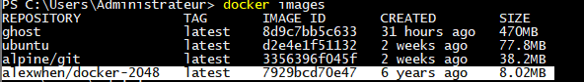

3.Vérifier que l’image est bien présente sur votre machine



4.Lancer ce jeu sur un port disponible au travers d’un conteneur que vous allez appeler «jeu-votre-nom ».



5. Vérifier que le conteneur est bien lancé avec la commande adaptée.



6.Créer un second conteneur qui va lancer le même jeu mais avec un nom différent «jeu2-votre-nom ».



7.Les 2 jeux sont fonctionnels en même temps sur votre machine, effectuez la commande pour vérifier la présence des conteneurs.



1. Ouvrez les 2 jeux sur votre navigateur.

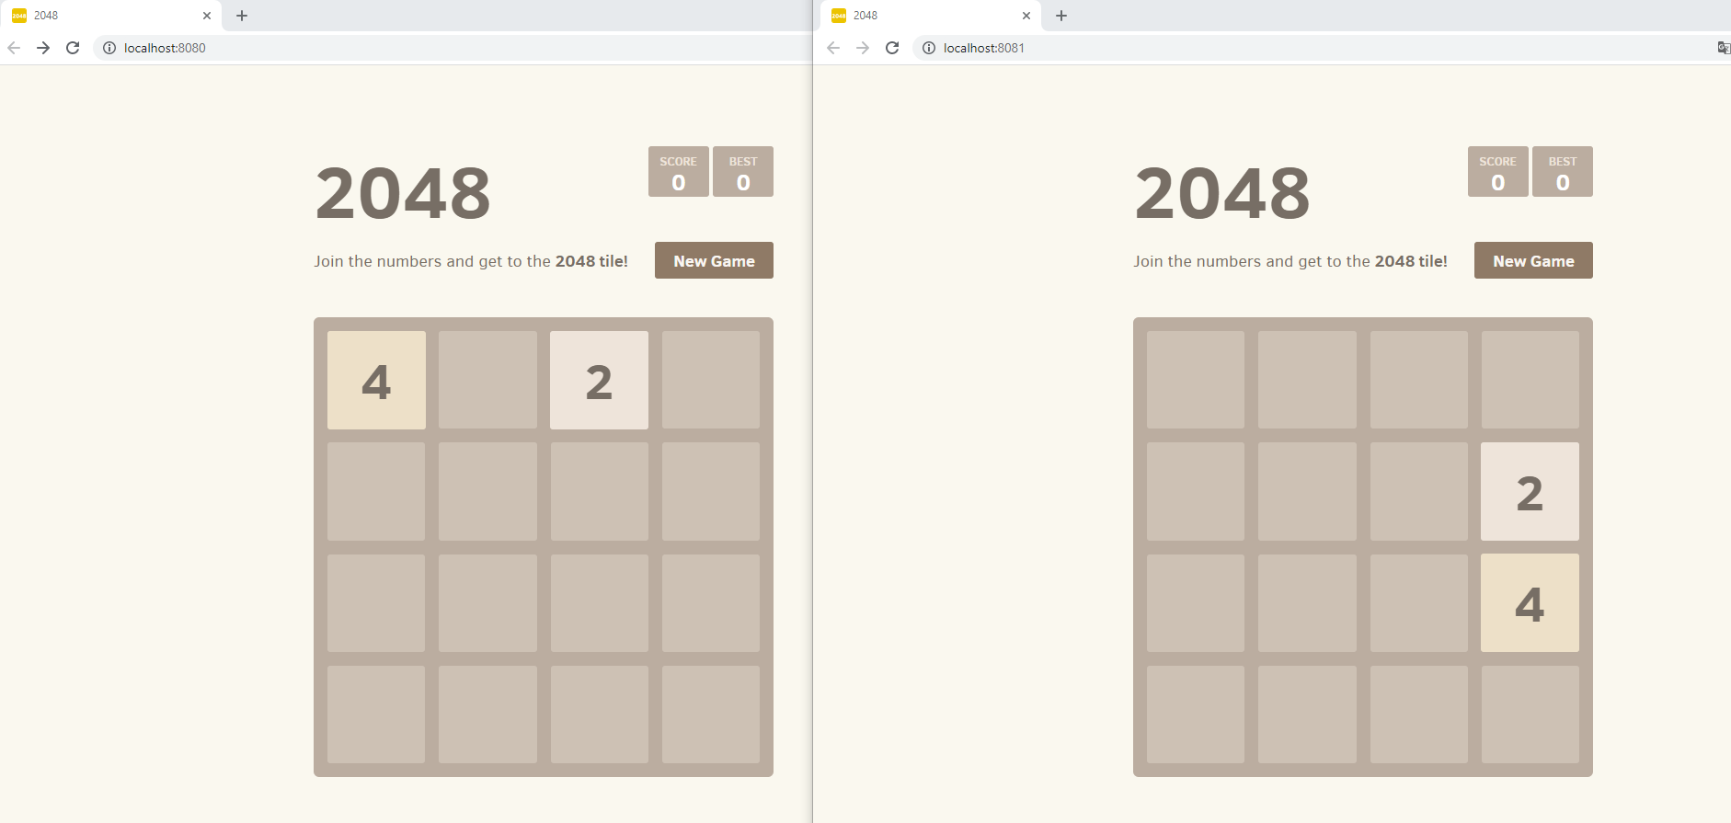

9.Stopper les 2 conteneurs et assurez-vous que ces 2 conteneurs sont arrêtés.



10.Relancez le conteneur «jeu2-votre-nom » et aller vérifier dans votre navigateur s’il fonctionne bien. Effectuez la commande pour voir s’il a bien été relancé. Puis stopper le.



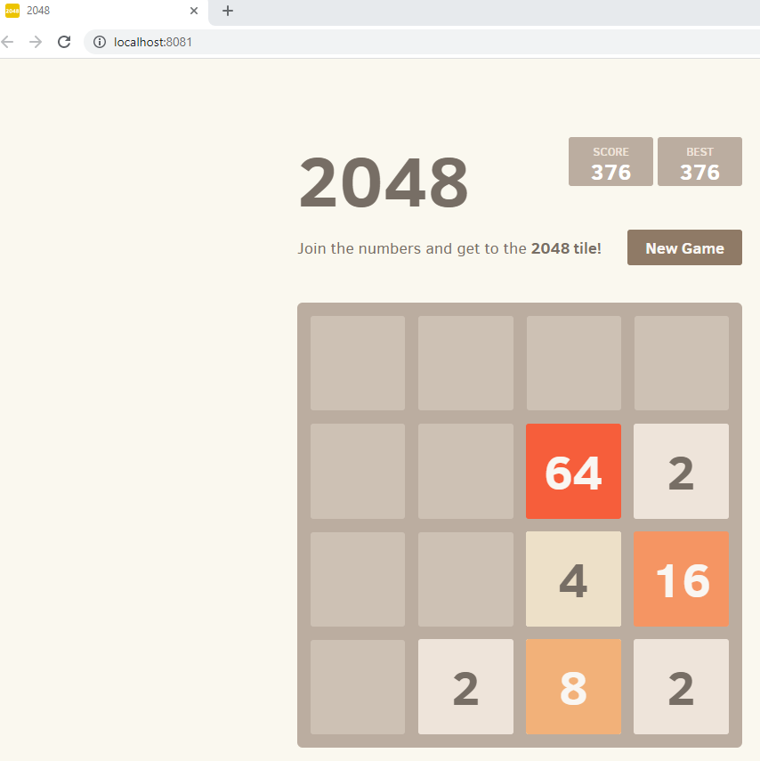



11.Supprimez l’image du jeu 2048 et les conteneurs associés.



